Практическая работа №3

Анимация в Photoshop. Солнечные лучи.
Цель: научиться создавать солнечные лучи с помощью Corel Photo Paint и анимацию движения солнечных лучей.
Ход работы:
Выбираем изображение для аватары и устанавливаем ее размер. В данном случае это 120×150. Создаем три одинаковых слоя — см. рис.1 (можно больше, если нужно). Сохраняем файл в формате *.psd — стандартный файл Photoshop и закрываем его.
Открываем только что сохраненный файл в программе Corel PHOTO-PAINT X3. Смотрим рис.2. Делаем видимым первый слой, два других — невидимыми. Интерфейс программы аналогичен Photoshop, проблем быть не должно. Находим меню «Эффекты» и открываем окошко «Блик объектива». Смотрим рис.3.
В меню «Заготовки» выбираем нужный эффект. Пусть в данном случае будут «Яркие синие лучи слева». Хотя — это непринципиально (попробуйте на досуге другие эффекты самостоятельно). Далее — переходим к меню — «Блики». Выбираем «Ореол» — рис.4.
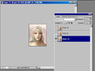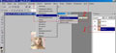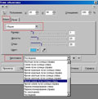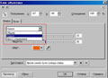
Обнулим значения — рис.5. Это необязательно, посмотрите что такое ореол — сами. Иногда он нужен, иногда — нет. Здесь — мне он кажется лишним. Так же, как и «Хвост отражения» — рис.6.
Теперь выставим центр «солнца» — точки «испускания» лучей. Как — понятно из рис.7. Нажав выделенную кнопку — курсором назначаем нужную точку. Она может быть на изображении, может быть — вне его, в этом случае — центр помечен банальным крестиком.
Переходим на вкладку «Лучи» — рис.8. Тут много всего. Собственно, подвигайте ползунки. Что и за что отвечает — понятно и без описания. Собственно — далее будем менять только «Поворот». На первом кадре — 0°, на следующих +30° и +60°.
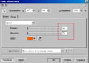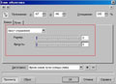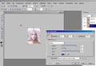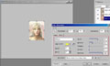
Это все наглядно видно на рис.9 и рис.10. На втором кадре (слое) анимации — выставим угол 30°, на третьем кадре (слое) — 60°. Сохраняем результат в том же формате *.psd и закрываем Corel, его работа закончена.
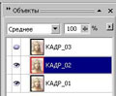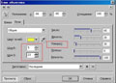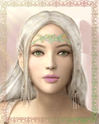
И это почти все. Опять открываем Photoshop, дополняем кадры чем-то нужным. А можно и еще чего-то анимировать, подписать и т.п. Сделали — переходим в ImageReady и анимируем.
Все предельно просто, но — красиво.

